**CZĘŚĆ I**

1. **Zestaw zabawowy statek**

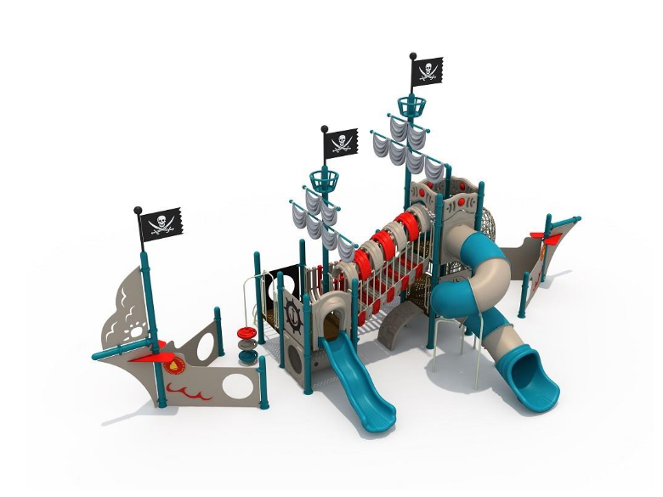

Opis: Zestaw zabawowy składający się z: 2 wież, 2 mostków, 2 zjeżdżalni jednotorowych, zjeżdżalni tubowej, tunelu z przeplotnią lin, wspinaczki drabinkowej, ścianki wspinaczkowej, przejścia tunelowego rurowego, zjazdu strażackiego, dziobu statku, rufy statku, Wiek użytkowników 3-12 lat. Powierzchnia strefy bezpieczeństwa powinna mieć przestrzeń minimalną: 105-110 m2

Parametry: wysokość zestawu: 600-650 m2.

Materiały :

Zjeżdżalnie, daszki, tunele, panele zabawowe i edukacyjne: POLIETYLEN NISKIEJ GĘSTOŚCI LLDPE z dodatkiem stabilizatorów UV.

Dzioby statku, panele wejściowe i wyjściowe z tworzywa HDPE

Podesty, schody, platformy: STAL z warstwą tworzywa antypoślizgowego o grubości minimum 4mm

Słupy konstrukcyjne, poręcze, barierki: STAL CYNKOWANA

Elementy złączne: STAL NIERDZEWNA

Materiały tworzywowe LLDPE posiadać mają potwierdzenie zgodności z normą PN-EN 71-3, powierzchnie przeznaczone do ruchu (podesty, schody, mostki) powinni być w klasie co najmniej R9 wg DIN 51130:2014-02 potwierdzonych raportem z badań niezależnej jednostki z akredytacją PCA, zestaw posiadać ma atest higieniczny wydany przez Narodowy Instytut Zdrowia Publicznego.

1. **Huśtawka wahadłowa dwustanowiskowa**

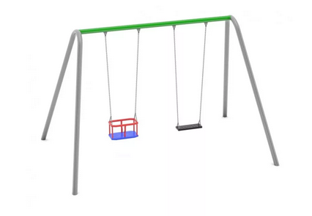

**Opis: Dwustanowiskowa huśtawka na słupach betonowych, jedno siedzisko zwykłe, jedno siedzisko opona**

Parametry:

Wysokość urządzenia : 2-2,5 metra

Strefa bezpieczeństwa: max 4,00 x 10,00 metrów

Materiały:

Słupy: betonowe

Konstrukcja: ocynkowana, malowana proszkowo

**CZĘŚĆ II**

1. **Zestaw zabawowy**

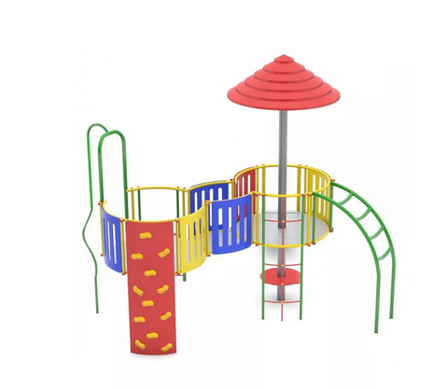

Opis: Zestaw zabawowy składający się co najmniej 1 wieży, 1 zjeżdżalni, 1 ścianki wspinaczkowej z HDPE. Elementy złączne zestawu pownny być wykonane ze stali nierdzewnej. Elementy zabawowe ocynkowane i malowane proszkowe. Dachy, bariery ochronne wykonane z płyty HDPE.

Parametry:

Wysokość 2,5-4,5 metra

Szerokość 3-8 metrów

Długość 3-8 metrów

Materiały:

Dachy i barierki: płyta HDPE

Elementy złączne: stal nierdzewna

Elementy mocowań: ocynkowane, malowane proszkowo

1. **Huśtawka wahadłowa dwustanowiskowa**



**Opis: Dwustanowiskowa huśtawka na słupach betonowych, jedno siedzisko zwykłe, jedno siedzisko opona**

Parametry:

Wysokość urządzenia : 2-2,5 metra

Strefa bezpieczeństwa: max 4,00 x 10,00 metrów

Materiały:

Słupy: betonowe

Konstrukcja: ocynkowana, malowana proszkowo

**CZĘŚĆ III**

1. **Domek ze wspinaczką**

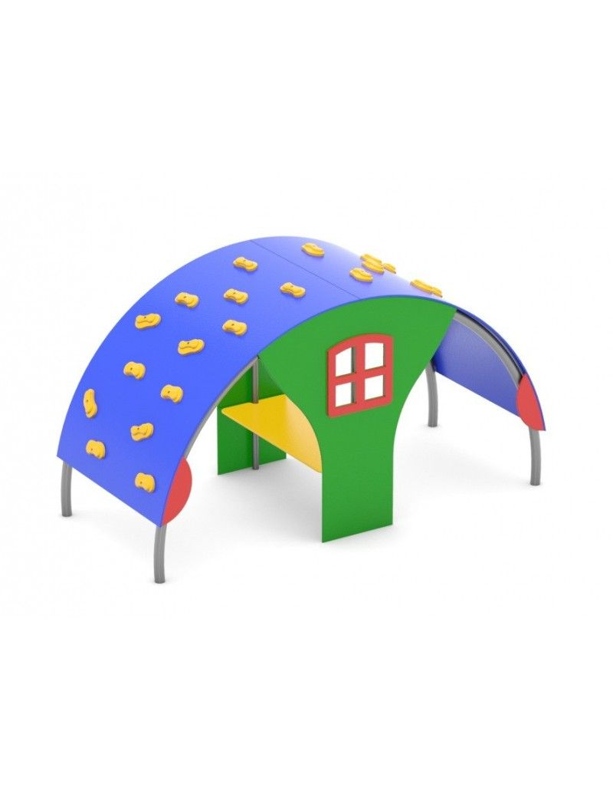

Opis: Zestaw zabawowy- domek ze wspinaczką (wspinaczka w formie zadaszenia, oraz boki z okienkiem i siedzisko wewnątrz z płyty HDPE

Parametry:

Wysokość urządzenia: 1,00-2,00 metry

Strefa bezpieczeństwa: max 6 x 6 metrów

Materiały: Konstrukcja urządzenia wykonana ze stali i płyty HDPE

1. **Zestaw do zabawy w piasku**

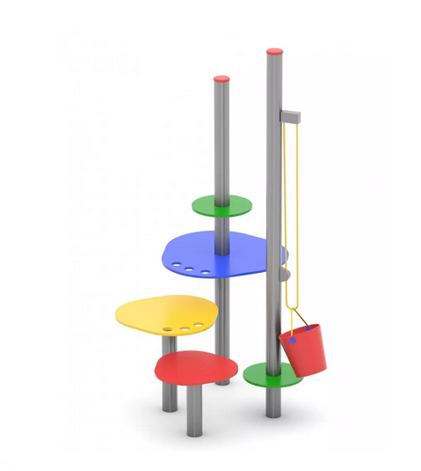

Opis: Zestaw do zabawy w piasku, elementy konstrukcyjne wykonane ze stali ocynkowanej i malowanej proszkowo, wiaderko, co najmniej 4 siedziska

Parametry:

wysokość urządzenia: 1,5-2,5 metra

Strefa bezpieczeństwa : max 5x5 metrów

Materiały:

Siedziska: płyta HDPE

Elementy konstrukcyjne: stal ocynkowana malowana proszkowo

1. **Linarium**

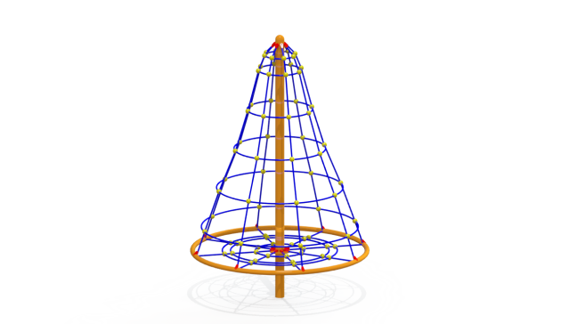

Opis: Linarium wykonane z lin polipropylenowych, słup nośny i rama ze stali

Parametry:

wysokość urządzenia 2,5-3 metrów

Strefa bezpieczeństwa: max 5x5 metrów

Grupa wiekowa:

**Huśtawka wagowa metalowa**

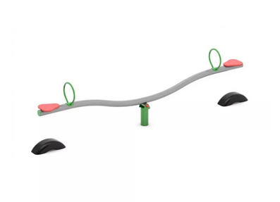

**Opis: Huśtawka wagowa metalowa. Kategoria wiekowa użytkowników 3-12**

**Parametry:**

**Wysokość:** 0,8m-1,5m

**Długość:** 2,5m- 4m

**Wysokość upadku:** 0,8m-1,5 m

1. **Ławka metalowa z oparciem x 3**

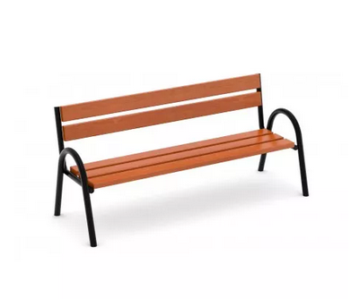

**Opis: Ławka metalowa z drewnianym oparciem**

**Parametry:**

**Długość** 1.50-2,5 m

**Szerokość** 0.5m -1 m

**Wysokość** : 0,8m- 1,5 m

1. **Karuzela tarczowa z siedziskami**

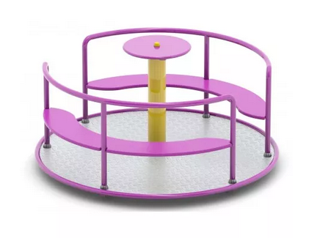

**Opis: Metalowa Huśtawka tarczowa z siedziskami.**

**Długość** 1.3m -2 m

**Szerokość** 1.3m -2 m

**Wysokość** 0.5 m-1 m

1. **Trampolina montowana w gruncie**

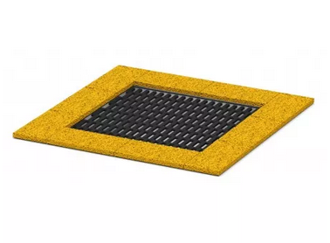

Opis: Trampolina wkopana w ziemię. Pole memrany nie mniej niż 0,75m-0,75m.

Szerokość: 1m-2m

Długość : 1m-2m

1. **Urządzenie fitness : biegacz**

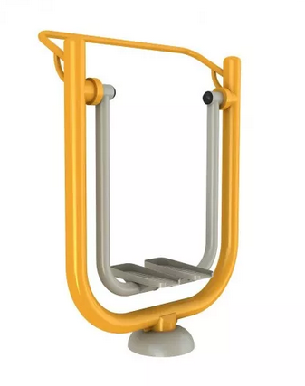

1. **Urządzenie fitness: twister +stepper na słupie**

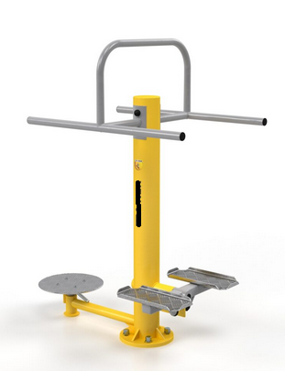

Opis: Twister + słup + stepper. Dwa różne stanowiska do ćwiczeń.

Długość: 1m-2m

Szerokość 0,5m-1,5 m

Wysokość 1,2 m-2 m

1. **Urządzenie fitness: wioślarz**

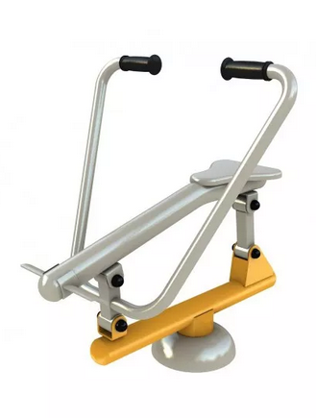

**Długość** 1.2 m-1,5m

**Szerokość** 0.5 m- 1,5m

**Wysokość** 1m - 2m